技能提升作业(二十二)
1．在四边形ABCD中，若AB＋CD＝0，AC·BD＝0，则四边形为( )
A．平行四边形 B．矩形
C．等腰梯形 D．菱形
解析 由AB＋CD＝0，得AB＝－CD＝DC.
∴四边形ABCD为平行四边形．
又AC·BD＝0知，对角线互相垂直，故四边形为菱形．
答案 D
2．在△ABC中，AB＝AC，D，E分别是AB，AC的中点，则( )
A.BD＝CE B.BD与CE共线
C.BE＝BC D.DE与BC共线
解析 由题意知，DE为△ABC的中位线，
∴DE∥BC，∴DE与BC共线．
答案 D
3．(2009·福建高考)设a，b，c为同一平面内具有相同起点的任意三个非零向量，且满足a与b不共线，a⊥c，|a|＝|c|，则|b·c|的值一定等于( )
A．以a，b为邻边的平行四边形的面积
B．以b，c为邻边的平行四边形的面积
C．以a，b为两边的三角形的面积
D．以b，c为两边的三角形的面积
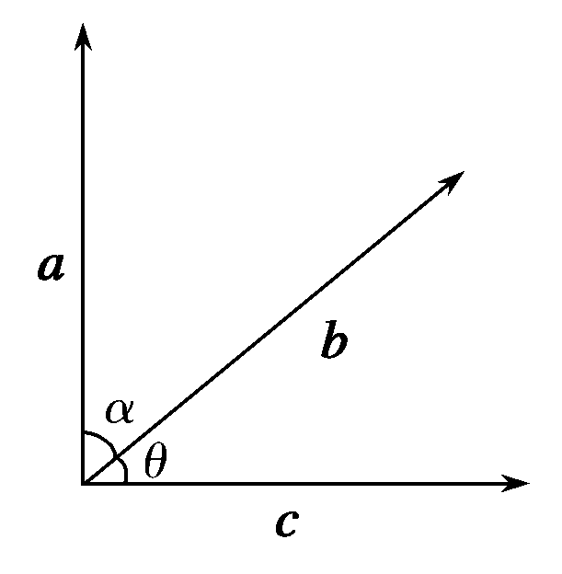
解析 如右图，设b与c的夹角为θ，a与b的夹角为α，
∵a⊥c，∴|cosθ|＝|sinα|.
又|a|＝|c|，
∴|b·c|＝|b||c||cosθ|
＝|b||a||sinα|，即|b·c|的值一定等于以a，b为邻边的平行四边形的面积．
答案 A
4．已知点A，B的坐标分别为A(4,6)，B，则与直线AB平行的向量的坐标可以是( )
①；②；③；④(－7,9)．
A．① B．①②
C．①②③ D．①②③④
解析 ∵A(4,6)，B，∴AB＝，易知①、②、③与AB平行，故选C.
答案 C
5．已知直线l：mx＋2y＋6＝0，向量(1－m,1)与l平行，则实数m的值为( )
A．－1 B．1
C．2 D．－1或2
解析 由题意得－＝，解得m＝－1或2.
答案 D
6．G在△ABC所在平面上有一点P，满足PA＋PB＋PC＝AB，则△PAB与△ABC的面积之比为________．
解析 ∵PA＋PB＋PC＝AB，
∴PC＝AB－PA－PB＝AP＋AB＋BP＝2AP，
∴A，P，C三点共线，且点P是靠近点A的线段AC的三等分点，故＝.
答案
7．如下图，在△ABC中，点O是BC的中点，过点O的直线分别交直线AB，AC于不同的两点M，N，若AB＝mAM，AC＝nAN，则m＋n的值为________．
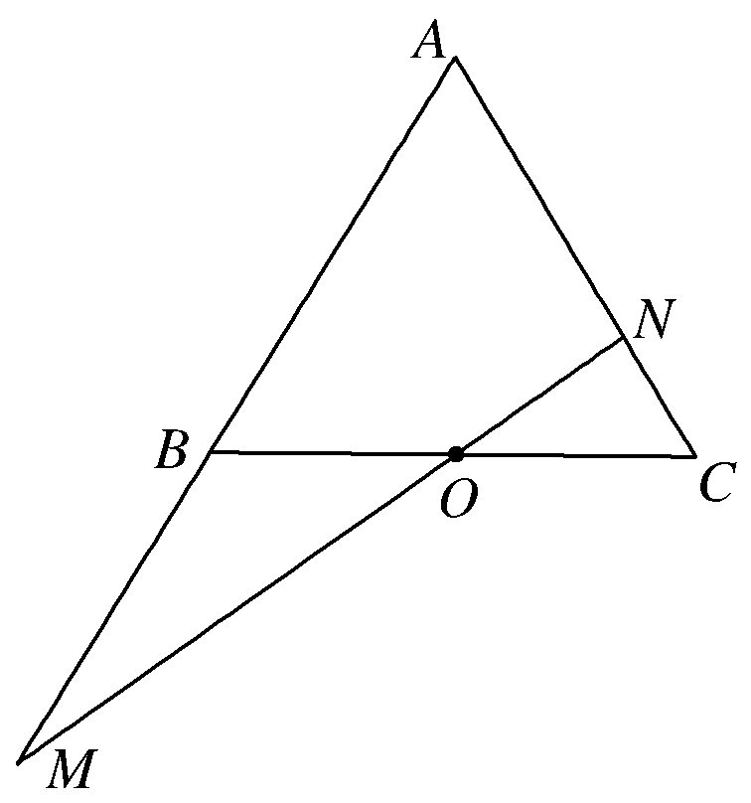
解析 如下图，过B作BD∥MN，
易知m＝＝，n＝，
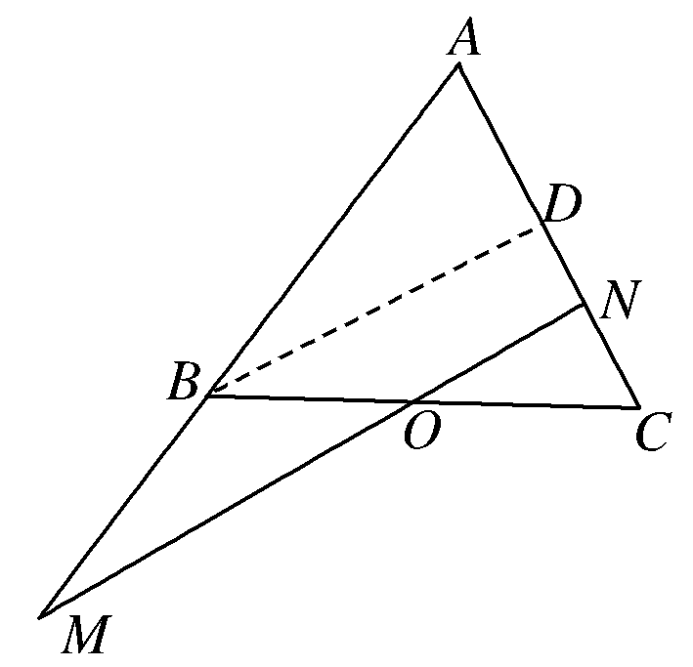
∴m＋n＝.∵＝＝1，
∴AD＋AC＝2AN.
∴m＋n＝2.
答案 2
8．利用向量证明：菱形的两条对角线互相垂直．
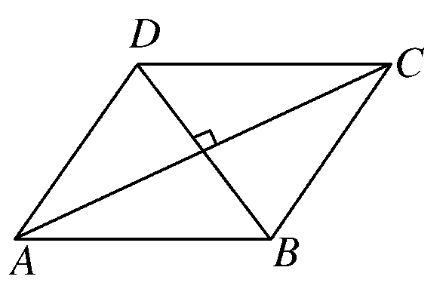
证明 设菱形ABCD，
则|AB|＝|AD|
AC·BD＝(AB＋AD)(AD－AB)
＝(AD)²－(AB)²＝|AD|²－|AB|²＝0，
∴AC⊥BD，即AC⊥BD.
9．已知：AM是△ABC中BC边上的中线，求证：
AM²＝(AB²＋AC²)－BM².
证明 ∵M是BC的中点，
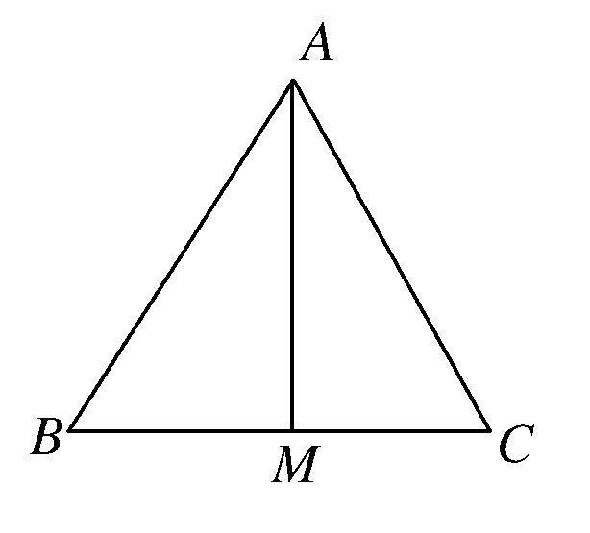
∴AM＝(AB＋AC)，BM＝MC，
|AM|²＝(|AB|²＋|AC|²)＋AB·AC.
∵AB＝AM＋MB，AC＝AM＋MC，
∴AB·AC＝|AM|²－|BM|².
∴|AM|²＝(|AB|²＋|AC|²)＋(|AM|²－|BM|²)．
∴AM²＝(AB²＋AC²)－BM².
10．如图所示，以原点和A(5,2)为两个顶点作等腰直角三角形OAB，∠B＝90°，求点B的坐标．
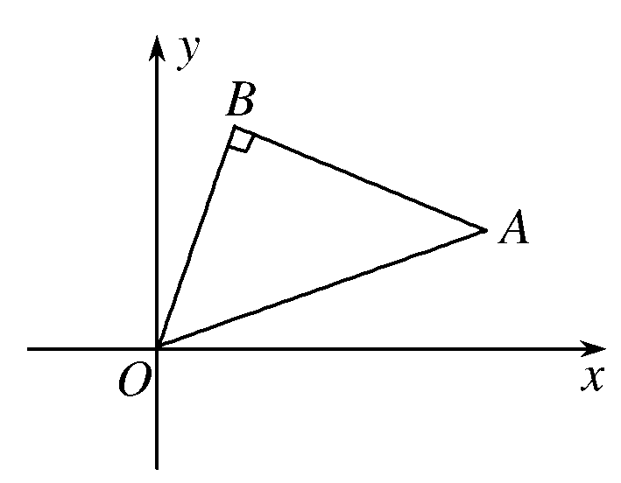
解 设B(x，y)，则|OB|＝.
∵B(x，y)，A(5,2)，
∴|AB|＝.
又|AB|＝|OB|，
∴＝，
整理，得10x＋4y＝29①
∴又OB＝(x，y)，AB＝(x－5，y－2)，且OB⊥AB.
∴OB·AB＝0，∴x(x－5)＋y(y－2)＝0，
即x²＋y²－5x－2y＝0，②
由①、②解得或
∴B或.
教师备课资源
1.在△ABC中，若|AB|＝1.5，|AC|＝1.5，|BC|＝1，则|AB－AC|的值为( )
A．0 B．1 C. D．2
解析 |AB－AC|＝|CB|＝1.
答案 B
2．在△ABC中，∠C＝90°，AB＝(k,1)，AC＝(2,3)，则k的值是( )
A. B．－
C．5 D．－5
解析 BC＝AC－AB＝(2,3)－(k,1)＝(2－k,2)．
∵∠C＝90°，∴AC⊥BC，∴AC·BC＝0.
∴(2,3)·(2－k,2)＝0，
即2(2－k)＋6＝0，∴k＝5.
答案 C
3．如图，在▱ABCD中，AC＝(1,2)，BD＝(－3,2)，则AD·AC＝________.
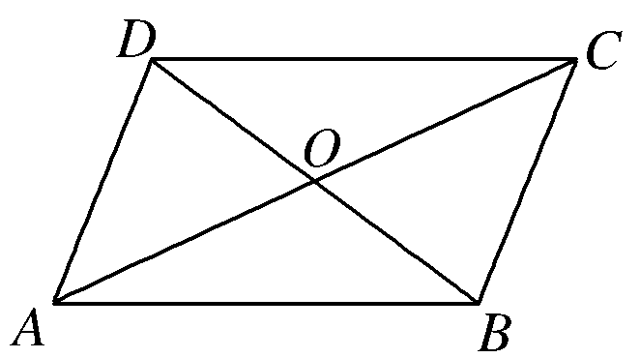
解析 设AC与BD的交点是O，则OD＝BD＝，AO＝AC＝(，1)，
∴AD＝AO＋OD＝(－1,2)．
又AC＝(1,2)，
∴AD·AC＝1×(－1)＋2×2＝3.
答案 3
4．在▱ABCD中，AB＝(1,2)，AD＝(－3,2)，则AC的坐标为________．
解析 AC＝AB＋AD＝(1,2)＋(－3,2)＝(－2,4)．
答案 (－2,4)
5．(2009·海南、宁夏高考)已知O，N，P在△ABC所在的平面内，且|OA|＝|OB|＝|OC|，NA＋NB＋NC＝0，PA·PB＝PB·PC＝PC·PA，则点O，N，P依次是△ABC的( )
A．重心 外心 垂心
B．重心 外心 内心
C．外心 重心 垂心
D．外心 重心 内心
(注：三角形的三条高线交于一点，此点为三角形的垂心)
解析 由|OA|＝|OB|＝|OC|知，O为△ABC的外心；
由NA＋NB＋NC＝0知，N为△ABC的重心；
∵PA·PB＝PB·PC，∴PB·(PA－PC)＝0.
∴PB·CA＝0，∴PB⊥CA，同理PA⊥BC.
∴P是△ABC的垂心．
答案 C

